“草根化数学体验教学具培训”顺利举行
10月17日下午，“草根化数学体验教学具培训”在我校北三楼数学体验室召开。本次培训会由江苏省特级教师、正高级教师赵维坤教授主讲，中学数学特级教师、正高级教师、鼓楼区教师发展中心初中数学研训员王为峰教授，中学数学特级教师、金陵中学仙林分校中学部郝四柱老师应邀作指导，鼓楼区“王为峰名师工作室”全体成员，鼓楼区“赵齐猛名师工作室”全体成员，南京市金陵汇文学校数学教研组全体数学教师，《初中数学体验室建设与利用的研究》课题组全体成员参加了本次培训。
首先，培训会由张爱平校长致欢迎辞。随后，赵维坤教授作题为《数学实验工具的设计与开发》的专题培训。从数学实验工具需要实验类及技术类工具谈起，认为实验工具开发需要旧工具的利用和新工具的创新，并结合大量的数学实验工具案例，详细阐释了数学实验工具开发要遵循目标性原则、科学性原则、启发性原则、创新性原则、实用性原则，让全体参会老师耳目一新，收获颇丰。
紧接着，郝四柱老师谈及金陵中学仙林分校在数学实验室建设、教学具设计和应用方面的实践经验和做法。王为峰教授就江苏省第三届数学实验教学具大赛，对两个工作室成员提出具体要求。赵齐猛老师就数学体验（实验）教学具设计、制作等方面作了具体的技术指导。
最后，张爱平校长感谢与会专家给出的宝贵意见，希望每一位汇文的数学老师能认真聆听，牢记于心，将理论运用于实践，积极参与数学体验教学具的设计，这不但是自我专业发展的过程，也是汇文数学组前进的基础。
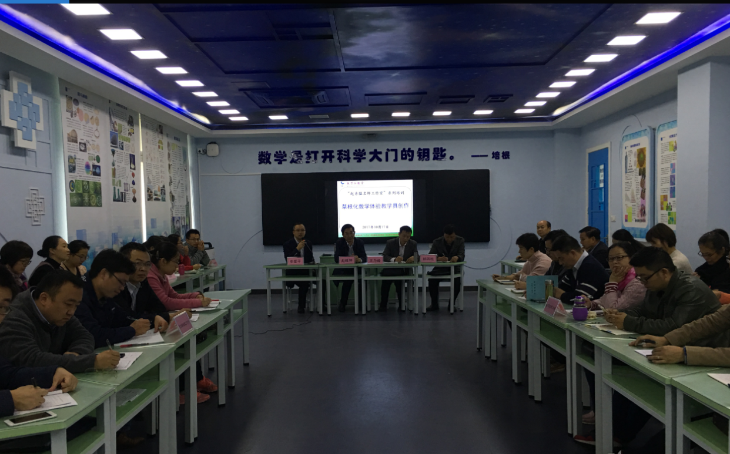
张爱平校长致欢迎词
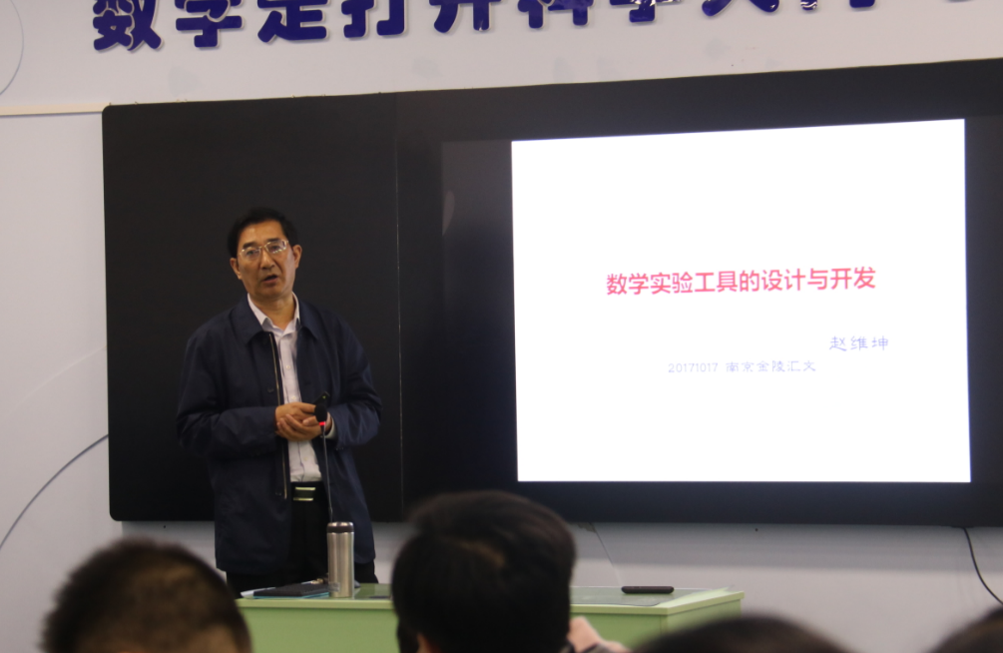
赵维坤教授作专题培训

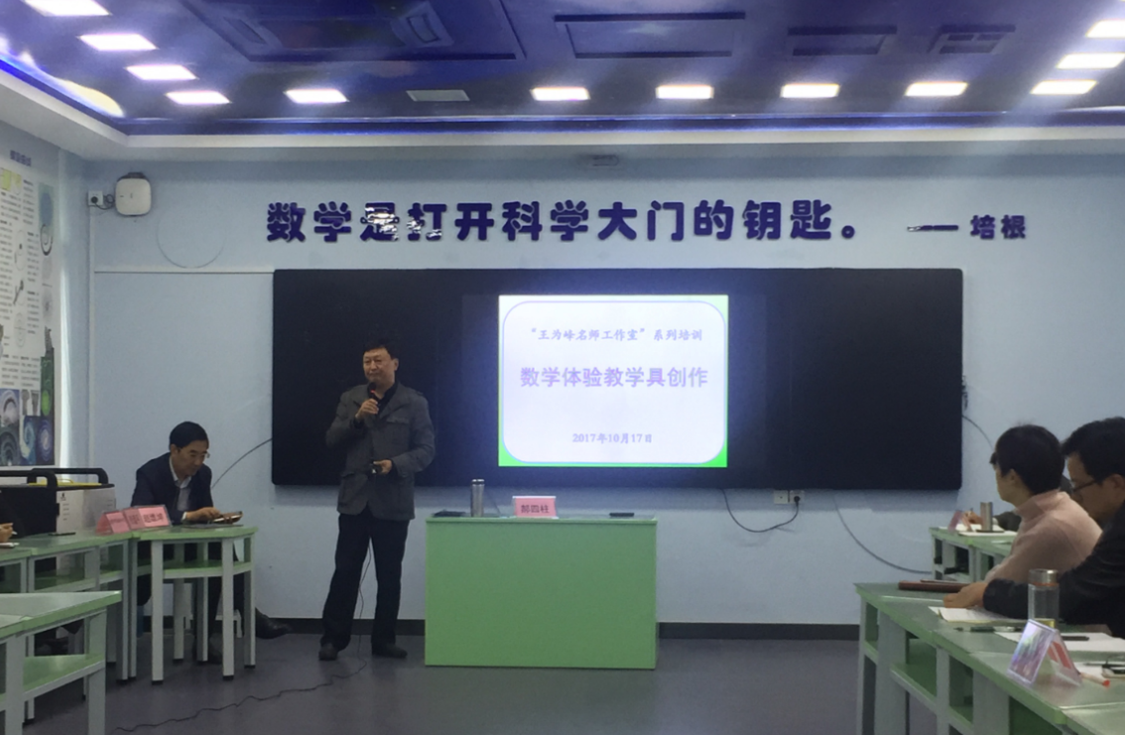
郝四柱老师介绍金陵中学仙林分校数学实验教学具开发的经验
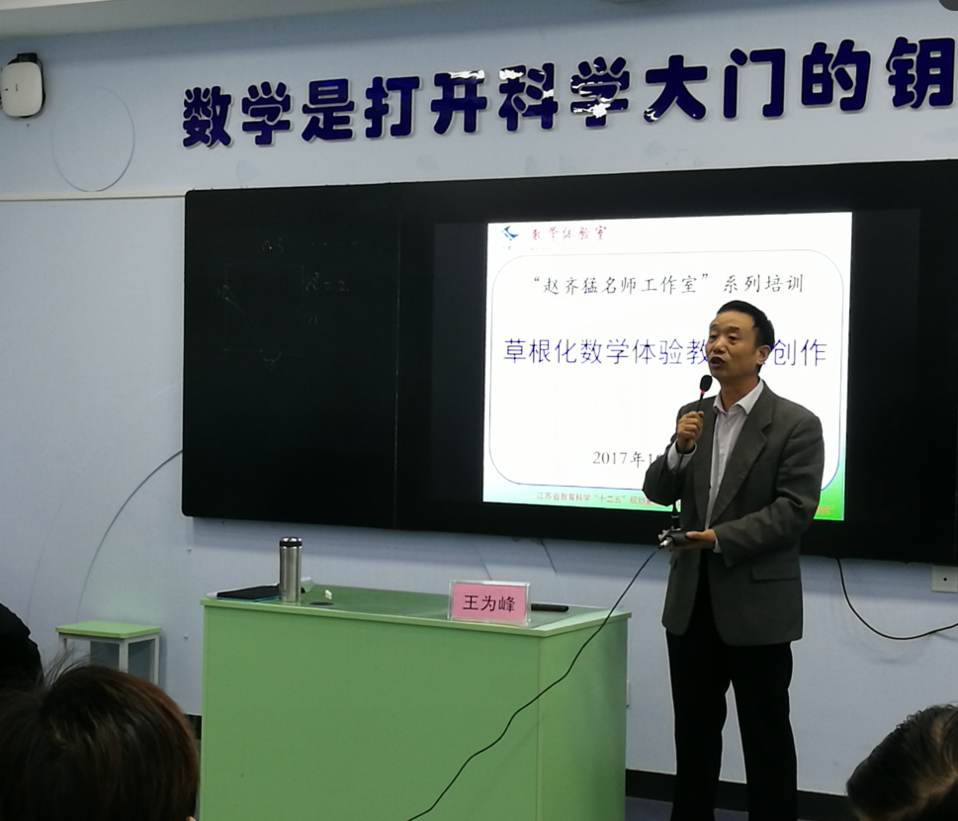
王为峰教授对数学体验教学具设计提出具体要求

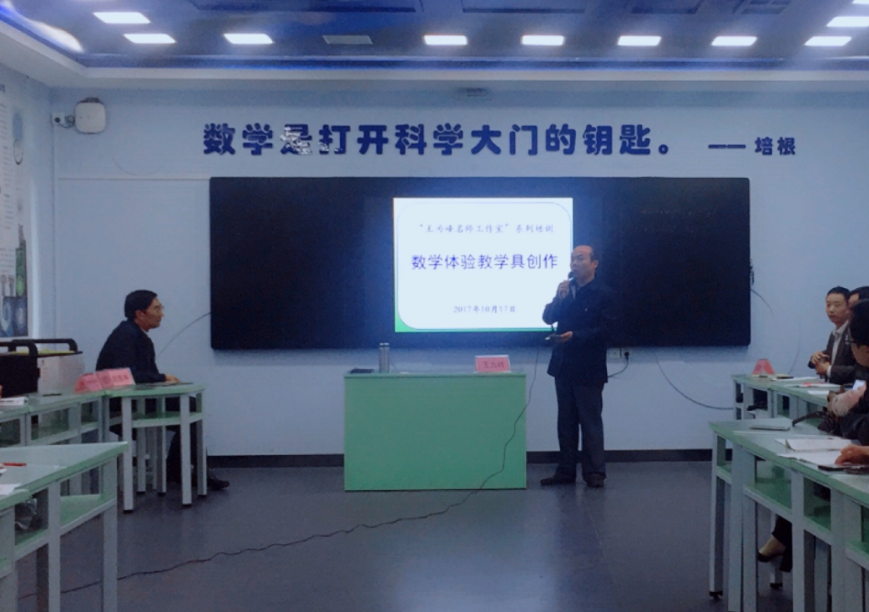
赵齐猛老师就教学具设计、制作等方面作技术指导

